Hà Phước Tuấn
ỨNG DỤNG TN-MARKER VÀO CHẤM THI TRẮC NGHIỆM ĐỊNH KỲ
Giảng viên
Tổ Kỹ thuật cơ sở cơ khí
Khoa Cơ khí

- Lời nói đầu:
Trong trường Cao đẳng Lý Tự Trọng Thành phố Hồ Chí Minh nói chung cũng như tại Khoa Công nghệ cơ khí nói riêng có rất nhiều học phần có hình thức thi là trắc nghiệm khách quan như An toàn lao động, Dung sai – Kỹ thuật đo v.v… Trong công tác kiểm tra đánh giá, nhà trường đã thực hiện tổ chức hình thức thi trắc nghiệm online hoặc hình thức thi trắc nghiệm trên giấy và chấm thi bằng máy.
Tuy nhiên trong quá trình giảng dạy, khi kiểm tra định kỳ, hầu như toàn bộ bài chấm đều dùng phương pháp thủ công để chấm như phiếu đục lỗ. Công việc chấm bài kiểm tra định kỳ này tốn rất nhiều thời gian và công sức của giảng viên, nhất là trong thời gian hiện nay số lượng lớp nhiều và số lượng sinh viên mỗi lớp gần 60. Từ đó dẫn đến việc công bố kết quả kiểm tra thường trễ.
Ngoài ra, tuy việc tổ chức thi thực hiện rất nghiêm túc, nhưng kết quả kiểm tra vẫn chưa được sử dụng để đánh giá chất lượng đề kiểm tra cũng như có các cải tiến phương pháp giảng dạy hợp lý để ngày càng nâng cao chất lượng đào tạo.
Với suy nghĩ làm cách nào có thể thực hiện chấm bài thi trắc nghiệm trong kiểm tra định kỳ nhanh hơn, làm cách nào có thể công bố kết quả kiểm tra ngay sau khi sinh viên nộp phiếu trả lời trắc nghiệm, cần tìm hiểu phương pháp chấm thi trắc nghiệm nhanh hơn. Một thuận lợi trong thời đại công nghệ 4.0 hiện nay là nhiều giảng viên sử dụng điện thoại thông minh trong liên lạc truyền thông. Vậy phương tiện này có thể hỗ trợ giảng viên chấm bài thi trắc nghiệm không? Từ những suy nghĩ đó, bản thân đã tập trung vào tìm giải pháp chấm bài thi trắc nghiệm bằng điện thoại di động.

- Nội dung:
Sau thời gian tìm hiểu, tôi nhận thấy có phần mềm TNmarker là một trong những phần mềm chấm thi trắc nghiệm bằng điện thoại thông minh có thể sử dụng được trong quá trình giảng dạy vì đơn giản và dễ sử dụng.
Các bước thực hiện như sau:
- Load phần mềm:
Thầy, cô truy cập vào App Store (hệ điều hành IOS) hoặc CHPlay (hệ điều hành Android), gõ “tnmaker” để tìm và tải ứng dụng về và cài đặt trên điện thoại.
- Load phiếu trả lời trắc nghiệm:
Thầy, cô truy cập vào trang chủ tnmaker.wordpress.com hoặc vào Cài đặt → Giấy thi để download phiếu thi. Có các loại phiếu 20, 40, 60, 100 câu.
- Tạo bài:
Khởi động phần mềm trên điện thoại. Nhấn vào dấu (+) để thêm 1 bài chấm mới → Nhập tên bài kiểm tra, chọn loại phiếu, nhập số câu (nhỏ hơn hoặc bằng loại phiếu), và hệ điểm của bài kiểm tra, nhấn vào TẠO → Nhấn vào bài vừa tạo để vào chấm bài (Hình 1).
- Đáp án:
Sử dụng làm đáp án so sánh khi chấm thi. vào Đáp án → nhìn lên Menu → Quét camera (biểu tượng camera) hoặc Nhập bằng tay (dấu cộng) để thêm đáp án (một hoặc nhiều đáp án), hoặc có thể nhập từ file excel tạo từ phần mềm McMix (dầu 3 chấm đứng).
- Chấm bài:
Sử dụng để chấm bài thi của học sinh, di chuyển camera điện thoại vào 4 ô đen cho tới khi hình vuông đỏ nhấp nháy, hoặc có thể dùng khay cố định để chấm (Hình 2).
- Xem lại:
Sau khi chấm thì có thể xem lại bài đã chấm của học sinh, chọn từng bài để xem chi tiết (có thể sắp xếp theo số báo danh hoặc sắp xếp theo điểm khi nhấn vào dấu 3 gạch ngang). Ngoài ra cũng có thể xuất file excel hoặc pdf bằng click vào dấu 3 chấm đứng trên thanh menu (mặc định file xuất sẽ lưu bên ngoài của bộ nhớ điện thoại). Các file này có thể gửi cho học sinh ngày sau khi chấm (Hình 3).
- Kết luận:
Với ứng dụng này, thầy Đặng Thế Huân đã thử nghiệm chấm bài trắc nghiệm kiểm tra định kỳ của học phần Tin học ứng dụng mang lại hiệu quả.
Qua việc tìm hiểu phần mềm chấm thi trắc nghiệm này bản thân xin đề xuất được triển khai việc ứng dụng chấm thi trắc nghiệm bằng điện thoại di động cho các khoa và giảng viên thực hiện nhằm giảm bớt thời gian chấm bài và nhanh chóng công bố kết quả kiểm tra cho sinh viên. Ngoài ra giàng viên còn có thể tự đánh giá mức độ hợp lý của đề kiểm tra để điều chỉnh ngay trong quá trình giảng dạy cũng như tự điều chỉnh phương pháp giảng dạy dựa trên các kết quả kiểm tra để ngày càng nâng cao chất lượng giảng dạy của mình và góp phần cải tiến chất lượng đào tạo của nhà trường. Đó mới chính là ứng dụng công nghệ 4.0 vào công tác giảng dạy
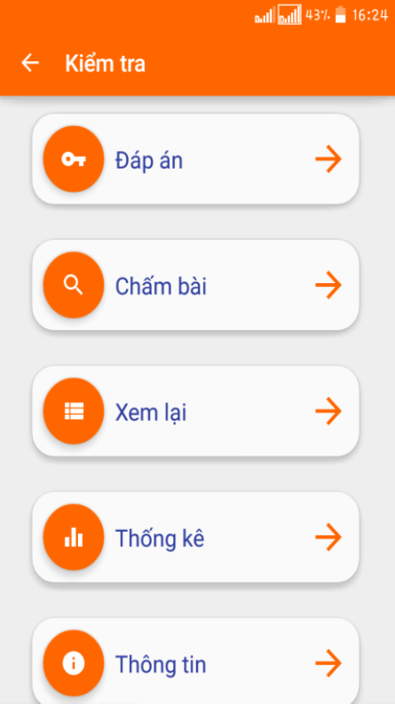
Hình 1. Màn hình chấm thi
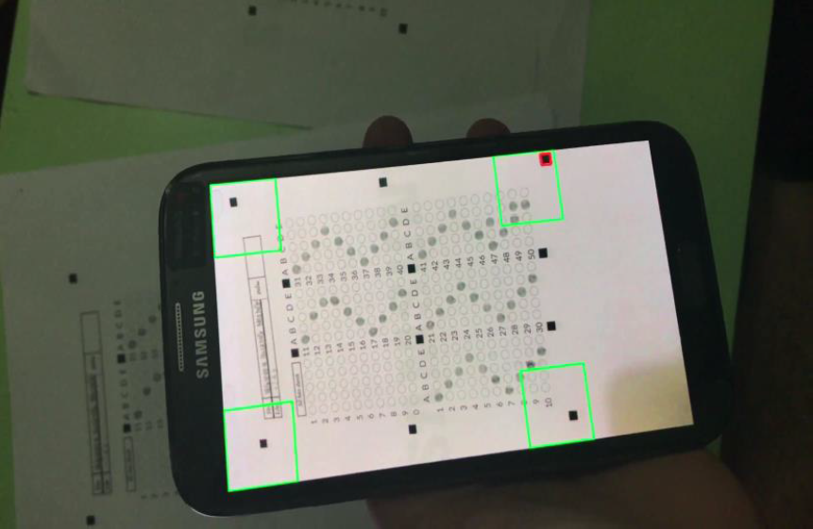
Hình 2. Thao tác chấm bài
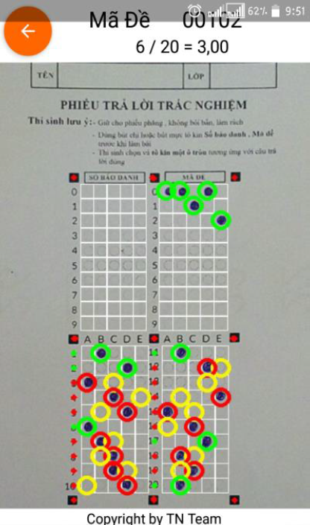
Hình 3. Xem lại bài đã chấm

